中共青云谱区委党校2023年度部门决算

目 录

第一部分 中共青云谱区委党校概况

一、部门主要职责

二、机构设置及人员情况

第二部分 2023年度部门决算表

一、收入支出决算总表

二、收入决算表

三、支出决算表

四、财政拨款收入支出决算总表

五、一般公共预算财政拨款支出决算表

六、一般公共预算财政拨款基本支出决算表

七、政府性基金预算财政拨款收入支出决算表

八、国有资本经营预算财政拨款支出决算表

九、财政拨款“三公”经费支出决算表

十、国有资产占用情况表

第三部分 2023年度部门决算情况说明

一、收入决算情况说明

二、支出决算情况说明

三、财政拨款支出决算情况说明

四、一般公共预算财政拨款基本支出决算情况说明

五、财政拨款“三公”经费支出决算情况说明

六、机关运行经费支出情况说明

七、政府采购支出情况说明

八、国有资产占用情况说明

九、预算绩效情况说明

第四部分 名词解释

注：本报告因金额单位转换原因可能存在尾数误差。
- 中共青云谱区委党校概况

一、部门主要职责
（1）坚持党校姓党的原则，开展党的理论教育和党性教育，发挥干部培训、思想引领、理论建设、决策咨询作用；
（2）重点培训全区科级以上党政领导干部、公务员、事业单位领导人员、年轻干部、理论宣传骨干、高层次人才、基层干部、党员、村（社区）党支部书记；
（3）承办区委、区政府举办的专题研讨班、开展多种形式的专题培训及与其他部门合作举办的培训班；
（4）开展重大理论和现实问题研究，承担区委、区政府决策咨询服务；
（5）协同组织部门，对学员在校期间进行考核、考察；
（6）完成区委、区政府交办的其他任务。

二、机构设置及人员情况
纳入本套部门决算汇编范围的单位共1个，即中共青云谱区委党校。本级部门内设职能部门为：
（一）办公室。协助校领导组织校内日常工作的运转；负责校内外的联系与综合协调；做好各类文件的收发、登记、立卷归档、保管、利用以及保密工作；负责会议、机要、档案、信访、保密、保卫等工作；负责本校办班的后勤服务、基础设施建设、公共财务的购置和保管及财务管理等工作；负责本校人事管理；做好校领导交办的其他工作。
（二）组教教研室（教务科）。编制教学计划，安排课程，做好组织教学培训工作；开展社会调查，丰富实践知识，撰写调查报告或学术论文，积极参加有关理论研讨会；收集整理教学科研资料，组织评估教学和科研成果；指导学员开展社会调查，做好学员的思想政治工作；协同做好学员在校期间的考核、考察工作；做好校领导交办的其他工作。
（三）图书资料室。负责各类图书文献、报刊资料、电子资料的征订、收集、整理、借阅、开发和管理，为教学、科研提供咨询和信息服务；做好校领导交办的其他工作。
本部门年末在职人员 8人，离退休人员0 人（不含由养老保险基金发放养老金的离退休人员），其他人员0人。由养老保险基金发放养老金的离退休人员2人。

- 2023年度部门决算表

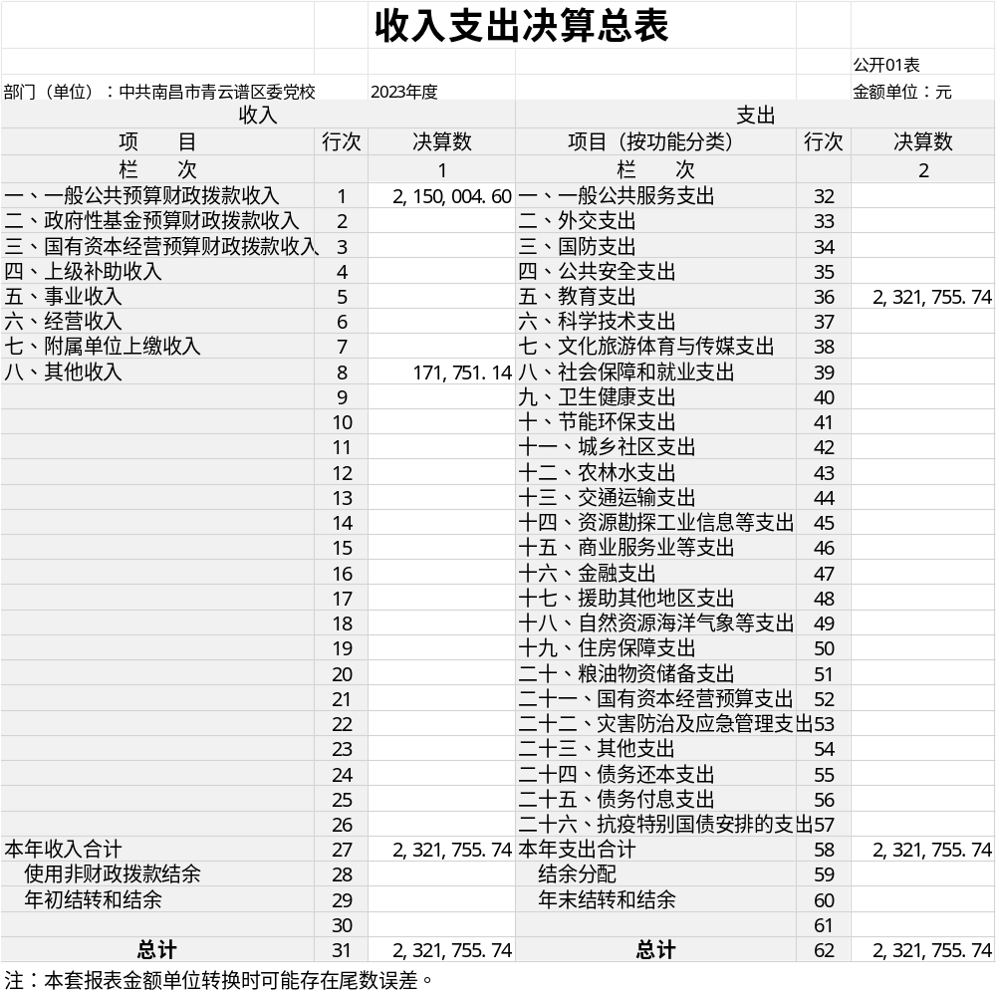

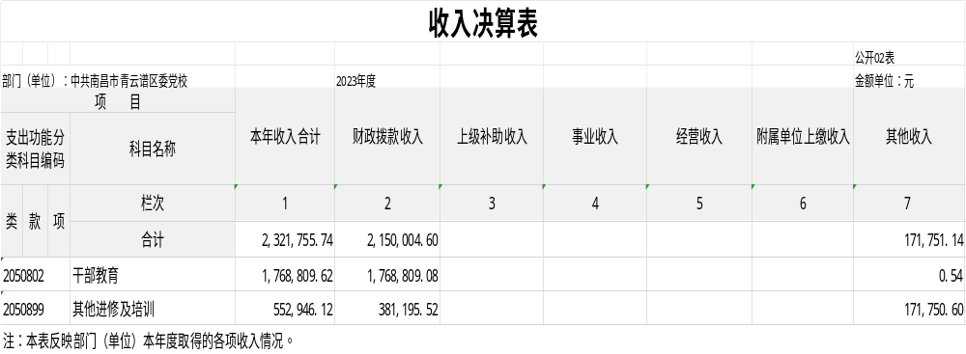

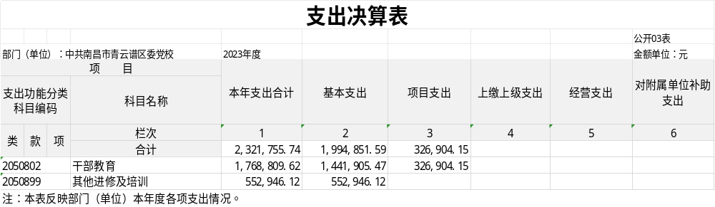

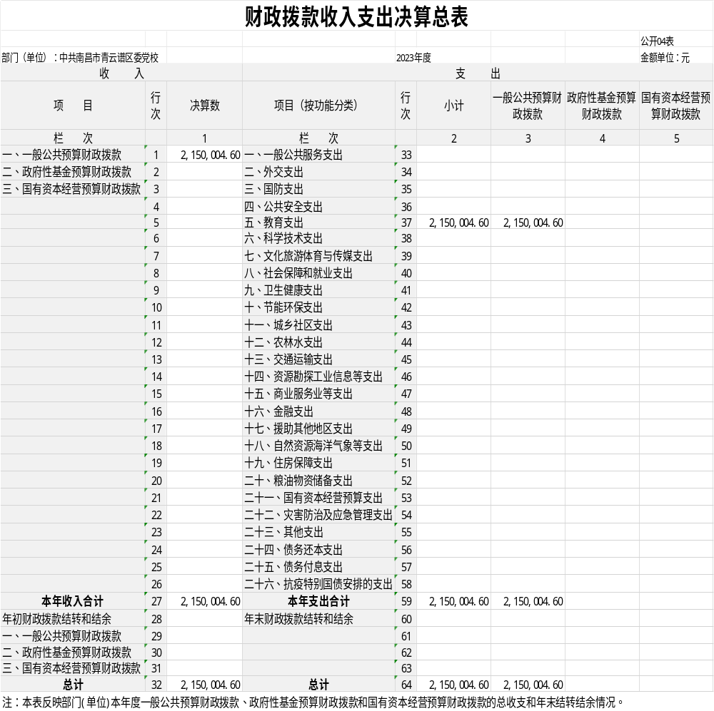

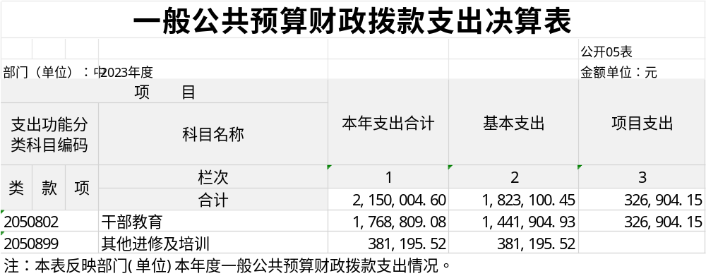

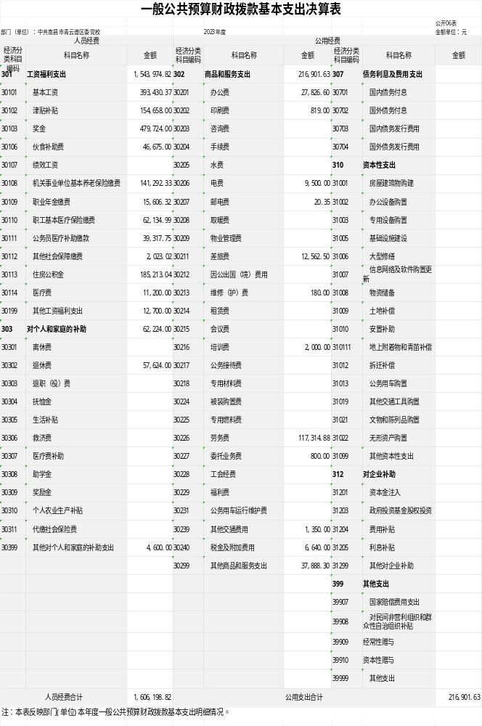

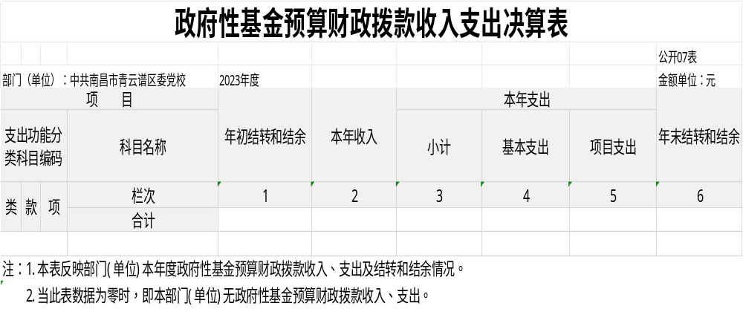

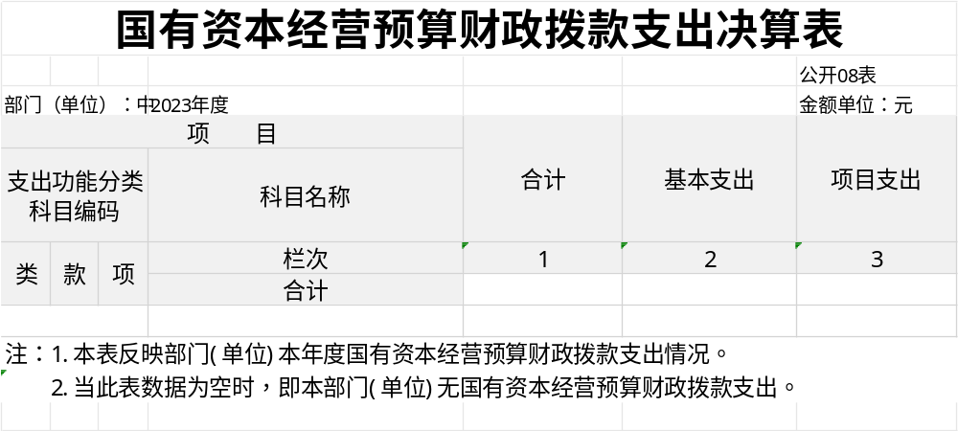

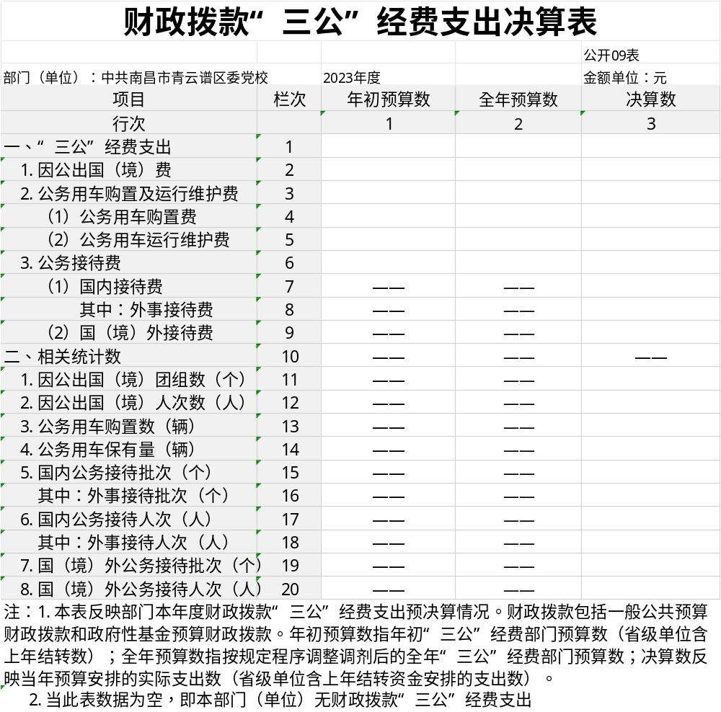

国有资产占用情况表
 |  | 公开10表
部门（单位）：中共南昌市青云谱区委党校 | 2023年度 | 金额单位：台、辆、套
项 目 | 栏次 | 决算数
一、车辆数合计(台、辆) | 1
1.副部（省）级及以上领导用车 | 2
2.主要负责人用车 | 3
3.机要通信用车 | 4
4.应急保障用车 | 5
5.执法执勤用车 | 6
6.特种专业技术用车 | 7
7.离退休干部服务用车 | 8
8.其他用车 | 9
二、单价100万元（含）以上设备（不含车辆） | 10
注：1.本表反映截止2023年12月31日，部门(单位)占用的国有资产情况。
2.当此表数据为空时，即本部门（单位）无相关资产。

第三部分 2023年度部门决算情况说明

一、收入决算情况说明
本部门2023年度收入总计232.18万元，其中年初结转和结余0.00万元，与上年持平；使用非财政拨款结余和专用结余0.00万元，与上年持平；本年收入合计232.18万元，比上年增加38.27万元，增长16.48%，主要原因：财政增拨2人（含招录、调入公务员）人员经费。
本年收入的具体构成：财政拨款收入215.00万元，占92.60%；事业收入0.00万元，占0.00%；经营收入0.00万元，占0.00%；上级补助收入0.00万元，占0.00%；附属单位上缴收入0.00万元，占0.00%；其他收入17.18万元，占7.40%。

二、支出决算情况说明
本部门2023年度支出总计232.18万元，其中本年支出合计232.18万元，比上年增加64.26万元，增长38.27%，主要原因：工作需要，必要经费支出；结余分配0.00万元，与上年持平；年末结转和结余0.00万元，与上年持平，主要原因：财政资金以支定收，无结余。
本年支出的具体构成：基本支出199.49万元，占85.92%；项目支出32.69万元，占14.08%；经营支出0.00万元，占0.00%；上缴上级支出0.00万元，占0.00%；对附属单位补助支出0.00万元，占0.00%。

三、财政拨款支出决算情况说明
本部门2023年度财政拨款本年支出年初预算数150.46万元，决算数215.00万元，完成年初预算的142.90%。其中：
（一）教育支出（类）年初预算数150.46万元，决算数215.00万元，完成年初预算的142.90%。预决算差异主要原因：培训办班较2022年正常开展，财政追加经费。

四、一般公共预算财政拨款基本支出决算情况说明
本部门2023年度一般公共预算财政拨款基本支出215.00万元，其中：
（一）干部教育支出176.88万元，比上年增加35.12万元，增长24.77%，主要原因：人员增加，所需经费增加，财政追加经费。
（二）其他进修及培训38.12万元，比上年增加38.02万元，增长392.16%，主要原因：2022年因疫情原因开展其他进修培训较少，2023年其他培训支出增加。

五、财政拨款“三公”经费支出决算情况说明
本部门2023年度财政拨款“三公”经费支出全年预算数0.00万元，决算数0.00万元；决算数与上年持平，其中：
（一）因公出国（境）费全年预算数0.00万元，决算数0.00万元，主要原因：年初未做此类预算安排，本年度也未发生此类支出。决算数与上年持平，主要原因：本年度和上年度均未发生此类支出。全年安排因公出国（境）团组0个，累计0人次。
（二）公务用车购置及运行维护费全年预算数0.00万元，决算数0.00万元，其中：
公务用车购置全年预算数0.00万元，决算数0.00万元，主要原因：年初未做此类预算安排，本年度也未发生此类支出。决算数与上年持平,主要原因：本年度和上年度均未发生此类支出。全年使用财政拨款购置公务用车0辆。
公务用车运行维护费全年预算数0.00万元，决算数0.00万元，主要原因：年初未做此类预算安排，本年度也未发生此类支出。决算数与上年持平,主要原因：本年度和上年度均未发生此类支出。年末使用财政拨款负担费用的公务用车保有量0辆。
（三）公务接待费全年预算数0.00万元，决算数0.00万元，主要原因：年初未做此类预算安排，本年度也未发生此类支出。决算数与上年持平,主要原因：本年度和上年度均未发生此类支出。全年国内公务接待0批，累计接待0人次，主要是0。

六、机关运行经费支出情况说明
本部门2023年度机关运行经费支出38.32万元，决算数比上年增加16.83万元，增长78.32%，主要原因：财政调整预算项目，将弥补公积金列入机关运行经费支出中。

七、政府采购支出情况说明
本部门2023年度政府采购支出总额3.79万元，其中：政府采购货物支出3.79万元、政府采购工程支出0.00万元、政府采购服务支出0.00万元。授予中小企业合同金额0.00万元，占政府采购支出总额的0.00%，其中：授予小微企业合同金额3.79万元，占授予中小企业合同金额的100.00%。货物采购授予中小企业合同金额占货物支出金额的100%，工程采购授予中小企业合同金额占工程支出金额的0.00%，服务采购授予中小企业合同金额占服务支出金额的0.00%。

八、国有资产占用情况说明
截止2023年12月31日，本单位共有车辆0辆（台），其中：
（一）副部(省)级及以上领导用车0辆；
（二）主要领导干部用车0辆；
（三）机要通信用车0辆；
（四）应急保障用车0辆；
（五）执法执勤用车0辆；
（六）特种专业技术用车0辆；
（七）离退休干部用车0辆；
（八）其他用车0辆；
（九）单位价值50万元以上通用设备0台(套);单位价值100万元以上设备0台(套)。

九、预算绩效情况说明

（一）绩效管理工作开展情况。
根据预算绩效管理要求，我部门组织对纳入2023年度部门预算范围的二级项目1个全面开展绩效自评，共涉及资金 32.69万元，占项目支出总额的100%。其中，1个项目评价结果为“优”，0个项目评价结果为“良”，0个项目评价结果为“中”，0个项目评价结果为“差”。
组织开展部门整体支出绩效评价，涉及一般公共预算支出215.00万元，政府性基金预算支出0.00万元，评价结果为“优”。从评价情况看，一是加强了预算执行。二是健全完善资金管理制度，遵循统筹兼顾、规范公正、突出重点、注重绩效的原则，切实明细资金使用范围，提高经费管理水平和资金使用效益。三是切实加强资金的使用监督，对于下拨的资金要安排跟踪监督检查，按照绩效管理的要求，及时进行绩效检査，达到预期绩效目标。

（二）部门决算中项目绩效自评情况。
本部门“主体班培训经费项目支出绩效自评表”如下：

项目支出绩效自评表
（2023年度）
项目名称 |  | 主体班培训经费
主管部门 |  | 中共南昌市青云谱区委党校(部门) |  |  |  |  | 实施单位 |  | 中共南昌市青云谱区委党校
项目资金  （万元） |  |  |  | 年初预算数 | 全年预算数A |  | 全年执行数B |  | 分值 | 执行率 | 得分
 |  | 年度资金总额 |  | 33.17 | 33.17 |  | 32.69 |  | 10 | 98.6 | 5
 |  | 政府预算资金 |  | 33.17 | 33.17 |  | 32.690415 |  | — | 98.6 | —
年度  总体  目标 | 预期目标 |  |  |  |  |  | 实际完成情况
年度  总体  目标 | 抓好领导干部党性教育和思想理论建设，培养造就忠诚干净担当的高素质专业化队伍，充分发挥全区干部教育培训主阵地和党性锤炼大熔炉作用。 |  |  |  |  |  | 2023年举办了秋季中青年干部政治理论培训班，培训了46名科级干部，其中包括4名党外干部，授课39节；组织了为期一周的异地培训，其中专题教学5节，圆满完成了培训任务
绩效指标 | 一级指标 |  | 二级指标 | 三级指标 |  | 年度  指标 | 实际  完成值 | 分值 | 得分 | 偏差原因分析  及改进措施
绩效指标 | 成本指标 |  | 经济成本指标 | 项目预算控制数（万）） |  | ＝33.17万 | 32.69 | 20 | 7.6 | 经费支出控制在预算指标内
绩效指标 |  |  | 社会成本指标
绩效指标 |  |  | 生态环境成本指标
绩效指标 | 产出指标 |  | 数量指标 | 培训人数（人）） |  | 40≤培训人数≤50 | 46 | 10 | 10
绩效指标 |  |  | 数量指标 | 培训次数（次）） |  | ≥1次 | 1 | 10 | 10
绩效指标 |  |  | 质量指标 | 培训资料发放人数达标率 |  | ≥95% | 100 | 10 | 10
绩效指标 |  |  | 时效指标 | 规划按时完成率 |  | ≥98% | 98 | 10 | 10
绩效指标 | 效益指标 |  | 经济效益指标 | 资金使用合理化 |  | ≥95% | 95 | 7 | 7
绩效指标 |  |  | 社会效益指标 | 培训普及率 |  | ≥95% | 95 | 7 | 7
绩效指标 |  |  | 生态效益指标 | 项目的可持续性 |  | ≥95% | 95 | 6 | 6
 | 满意度指标 |  | 服务对象满意度 | 群众满意度 |  | ≥98% | 98 | 10 | 10
总分 |  |  |  |  |  |  |  | 100 | 82.6

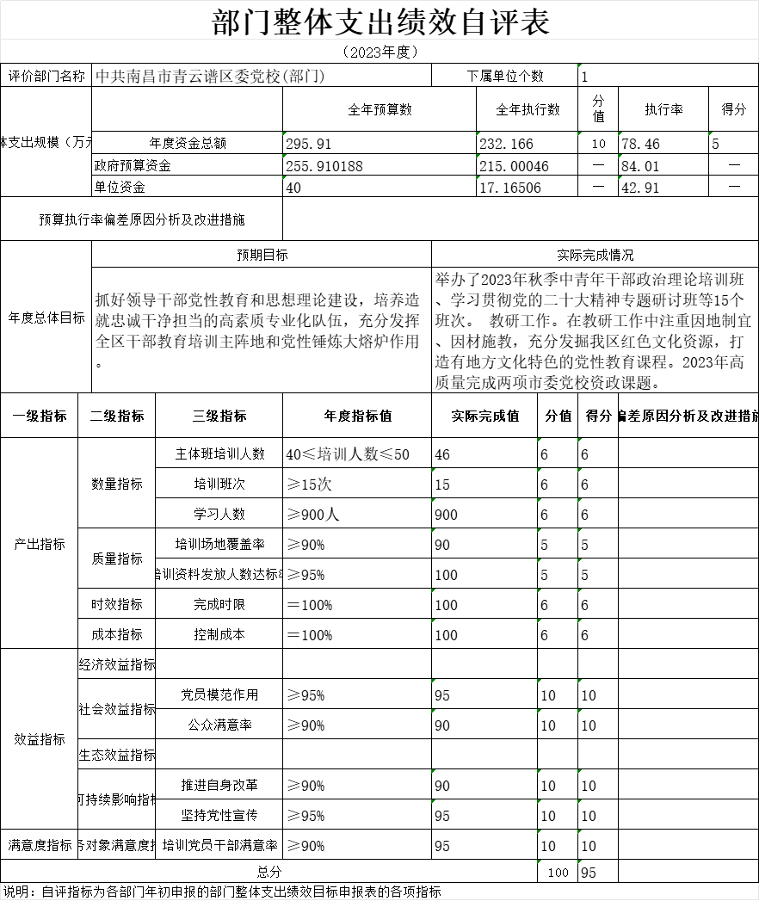

第四部分 名词解释

一、收入科目
(一)财政拨款：指区级财政当年拨付的资金。

二、支出科目
（一）行政运行：反映行政单位（包括参公单位）的基本支出。
（二）一般行政管理事务：反映行政单位（包括参公单位）未单独设置项级科目的其他项目支出。
（三）机关服务：反映为行政单位（包括参公单位）提供后勤服务的各类后勤服务中心的支出。
（四）事业运行：反映事业单位的基本支出。
（五）住房公积金：反映行政事业单位按人力资源和社会保障部、财政部规定的基本工资和津补贴以及规定比例为职工缴纳的住房公积金。

三、相关专业名词
（一）“三公”经费：是指用财政拨款安排的因公出国（境）费、公务用车购置及运行维护费和公务接待费。其中，因公出国（境）费反映单位公务出国（境）的国际旅费、国外城市间交通费、住宿费、伙食费、培训费、公杂费等支出；公务用车购置及运行维护费反映单位公务用车车辆购置支出（含车辆购置税、牌照费），按规定保留的公务用车燃料费、维修费、过桥过路费、保险费、安全奖励费用等支出；公务接待费反映单位按规定开支的各类公务接待（含外宾接待）支出。
（二）机关运行经费：是指用财政拨款安排的为保障行政单位（包括参照公务员法管理的事业单位）运行用于购买货物和服务的各项资金，包括办公费、印刷费、邮电费、差旅费、会议费、福利费、日常维修费、专用材料及一般设备购置费、办公用房水电费、办公用房取暖费、办公用房物业管理费、公务用车运行维护费以及其他费用。

